
Suivre un protocole.
Palier 3 – compétence 3 – Item : Réaliser, manipuler, mesurer, calculer, appliquer des consignes



Je dois être capable de suivre un protocole en respectant les règles de sécurité.

Un protocole est un document qui décrit de manière précise les étapes de l’expérience que l’on doit faire pour aboutir à un objectif.
Par exemple une recette de cuisine est un protocole qui aboutit à la réalisation d’un plat.



Pour réussir, je dois :

    - Lire et comprendre l’ensemble du protocole.
    - Vérifier que j’ai tout le matériel demandé par le protocole.
    - Observer l’étiquette du flacon de chaque produit chimique à utiliser.
    - Suivre l’ordre des étapes imposées par le protocole en respectant les consignes de sécurité.
    - Demander l’aide du professeur si je ne comprends pas une étape.


Comment faire ?

Exemple:

Ta tâche consiste à rechercher la présence d'eau dans des boissons, des aliments et des liquides non alimentaires en utilisant le sulfate de cuivre anhydre.

Matériel nécessaire  - Les boissons, les aliments et les liquides non alimentaires à tester  Aliments : flocons de purée, pomme de terre, biscotte et pain frais.  Liquides non alimentaires : white-spirit, savon.  Liquides alimentaires : huile, vinaigre, jus d’orange.  - Le sulfate de cuivre anhydre.  - Soucoupe ou coupelle, spatule ou cuillère, pipette  - Lunettes, gants, blouse | Mode opératoire  - Pour les liquides :  Déposer à l’aide d’une spatule sèche, 5 petits tas de sulfate de cuivre anhydre dans une soucoupe sèche.  Verser quelques gouttes de chaque liquide sur les petits tas de sulfate de cuivre anhydre.  Observer.  - Pour les solides  Déposer un morceau de pomme de terre fraîchement coupé, une tranche de pain frais, une biscotte et un peu de flocons de purée dans la soucoupe sèche.  Avec une spatule sèche, déposer un peu de sulfate de cuivre anhydre sur chacun de ces aliments. Observer.
Suivre un protocole.
Palier 3 – compétence 3 – Item : Réaliser, manipuler, mesurer, calculer, appliquer des consignes

Pour réussir il faut :
- Lire et comprendre l’ensemble du protocole.
- Vérifier que tu as tout le matériel demandé par le protocole.
Tu dois donc avoir à ta disposition tout le matériel indiqué dans le protocole (soucoupe, spatule en métal, pipette) et les ingrédients sur la table.
3. Observer attentivement l’étiquette du flacon de stockage du sulfate de cuivre anhydre, identifier les différents pictogrammes présents afin d’avoir un comportement adapté lors de son utilisation.
4. Suivre l’ordre des étapes imposées par le protocole en respectant les consignes de sécurité.
- Demander l’aide du professeur si tu ne comprends pas une étape.

Pour le sulfate de cuivre anhydre :
Anciens pictogrammes :  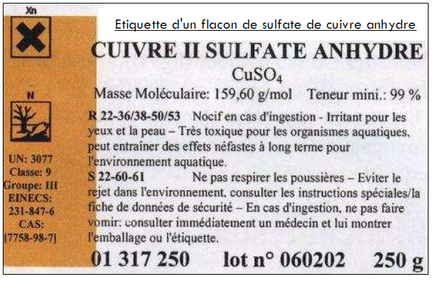 | Nouveau pictogramme :  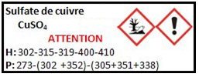  D’après les pictogrammes, le sulfate de cuivre anhydre est dangereux pour l’environnement, toxique ou irritant.

Il faudra donc t’équiper correctement : Gants, blouse, lunettes.



Il faudra également bien suivre les consignes du professeur quand l’activité expérimentale sera terminée car tu ne peux pas rejeter le sulfate de cuivre dans la nature.

